В. Н. Сазонов¹, О. В. Викентьева², В. Н. Огородников¹, Ю. А. Поленов³
¹ – Институт геологии и геохимии УрО РАН, г.Екатеринбург, sazonov@igg.uran.ru
²– ИГЕМ РАН, г. Москва
³ – Уральский государственный горный университет, г. Екатеринбург

Эволюция распределения РЗЭ в магматитах
при воздействии на них щелочного и кислого Cl-типов флюидов

Цель настоящей работы – проследить трансформацию распределения РЗЭ в океанических гарцбургитах, габбро, долеритах, островодужных андезитах и коллизионных гранитах при воздействии двух типов флюидов [4]: гидротерм, обусловивших пропилитизацию (Т=550 °С, P=3 кбар, рН=8–9, флюид натриевой специализации) и растворов, вызвавших березитизацию–лиственитизацию (Т=395 °С, Р=2.0–0.6 кбар, рН= 4–6 – калиевой и, реже, натриевой специализации). Доказательства геодинамических обстановок формирования пород обоснованы геологически и с помощью диаграмм химического состава в координатах TiО₂–10MnO–10 P₂O_{5,} исходные данные см. [4]. Отметим, что для удобства сопоставлений данных по РЗЭ и единообразия графических построений все количественные содержания лантаноидов нормализованы по хондриту.
Характеристика объектов исследования и спектров распределения РЗЭ в метасоматитах и их исходных породах. Геологическое строение объектов исследования (Березовское рудное поле, юго-восточный фланг Пышминско-Ключевского рудного поля, месторождение Муртыкты) приведено в [4]. Исследования базируются на результатах анализа 66 проб горных пород, метасоматитов и типоморфных нерудных минералов, выполненных масс-спектрометрией с индуктивно связанной плазмой (ICP MS) в ИГЕМ РАН. Использованы и ранее полученные данные [5]. Метасоматические колонки, возникшие при развитии указанных процессов в перечисленных породах, подробно охарактеризованы в [4]. Здесь укажем только, что колонки березитизации–лиственитизации имеют трехчленное строение (выделяются внешняя, промежуточная и внутренняя зоны метасоматитов, каждая из которых от последующей отличается на один минерал). Пропилитизированные породы представлены эпидот-актинолитовой минеральной фацией. Согласно [5], при зеленокаменном перерождении магматитов РЗЭ инертны. По нашим данным, при зеленокаменном метаморфизме и пропилитизации эпидот-актинолитовой минеральной фации легкие РЗЭ незначительно выносятся, а тяжелые – накапливаются.
В эдуктах и метасоматитах выделены три типа распределения РЗЭ. Первый – «стандартный», характерен для эдуктов: гранитов (спектр характеризуется полого наклонной линией от легких РЗЭ в сторону тяжелых, Eu–аномалия проявлена очень слабо), андезитов (отчетливая отрицательная Eu–аномалия), долеритов (спектр распределения РЗЭ практически соответствует хондритовому со слабой положительной Еu–аномалией), габбро и гарцбургитов (выраженная положительная Eu–аномалия). Второй тип спектров характеризуется некоторым выносом тяжелых РЗЭ, характерен для «безрудного» типа метасоматических колонок. Третий тип представлен в различной мере трансформированными спектрами распределения РЗЭ в метасоматических колонках «рудного» типа (минимальная трансформация отмечена для березитов по гранитам, максимальная – для минерализованных лиственитов по основным породам).
Сравнительная характеристика спектров распределения РЗЭ в некоторых минералах метасоматитов. В пропилитизированных породах были исследованы основные породообразующие минералы актинолит, эпидот, хлорит, кальцит. Три минерала – актинолит, хлорит и кальцит – характеризуются близким распределением РЗЭ (рис. 1). В них проявлена отрицательная аномалия Eu. Эпидот отличается от других минералов значительно повышенным (62.84 г/т) содержанием РЗЭ и отчетливой положительной аномалией Eu. Для актинолита, эпидота и кальцита проявлена тенденция к накоплению тяжелых РЗЭ, а для хлорита отмечен их некоторый вынос [2].
Исследованные березиты-листвениты являются внутренней зоной трехчленной метасоматической колонки и представлены минеральным парагенезисом: кварц + серицит (или фуксит, парагонит) + доломит-анкерит (или магнезит-брейнерит, иногда кальцит). В промежуточной зоне такой колонки появляется альбит (иногда хлорит, тальк). Типоморфными минералами внешней зоны являются, в зависимости от исходной породы, хлорит или тальк [4]. Во внешней зоне колонки лиственитизации пропилитизированных пород главными минералами являются хлорит и анкерит. Европиевая аномалия в них отсутствует в отличие от этих же минералов из пропилитов. Для промежуточной зоны колонки основными минералами являются анкерит и серицит. В сериците из этой зоны колонки отмечается некоторый вынос тяжелых РЗЭ, проявлена отрицательная Eu–аномалия. Вынесенные из серицита тяжелые РЗЭ связываются в анкерите, замещая Fe²⁺.
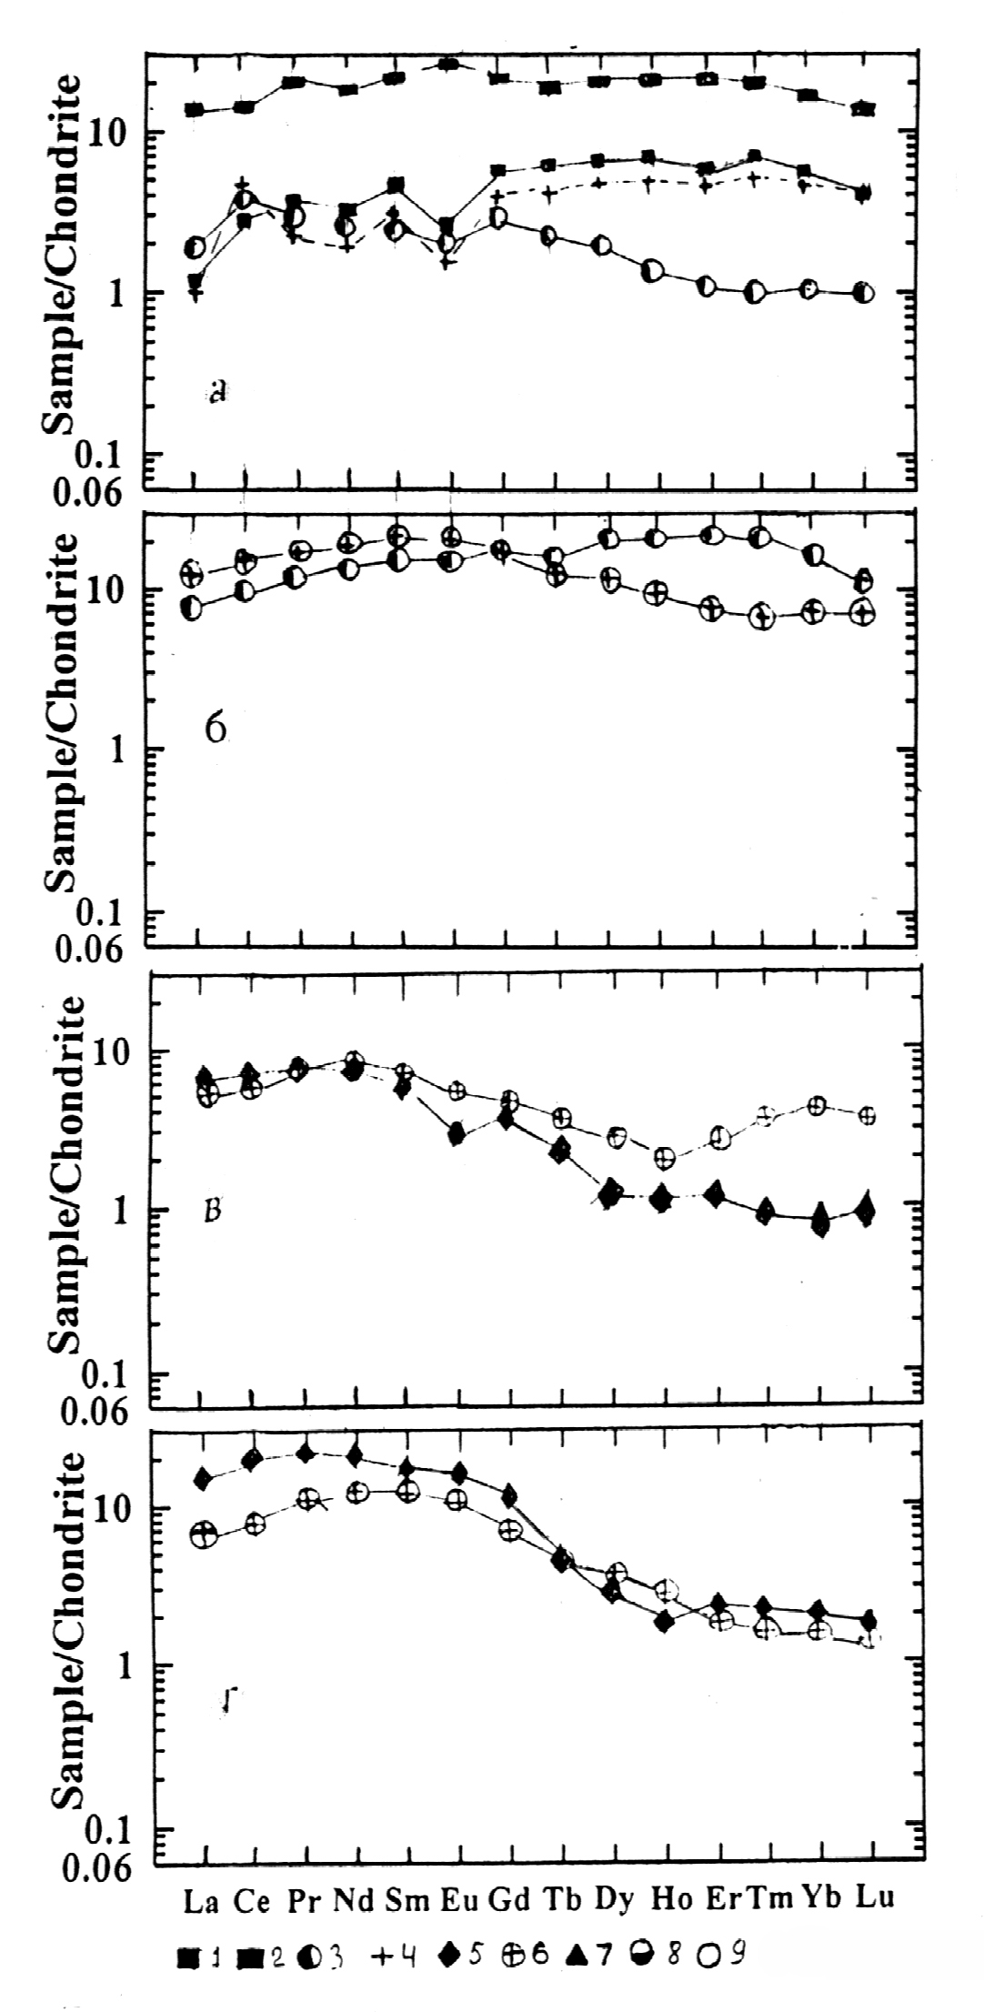
Рис. 1. Распределение РЗЭ в некоторых минералах пропилитизированных долеритов (а) и продуктах их лиственитизации: кварц-серицит-альбит-карбонат-хлоритового (б), кварц-серицит-альбит-карбонатного (в) и кварц-серицит-карбонатного (г) составов.
Минералы на рис. 1 и 2. 1 – актинолит, 2 – эпидот, 3 – хлорит, 4 – кальцит, 5 – серицит, 6 – анкерит, 7 – тальк из тальк-карбонатного метасоматита, 8 – тальк из секущей его тальковой жилы, 9 – антигорит.

Во внутренней зоне колонки лиственитизации типоморфными минералами являются серицит и анкерит. Кривые распределения РЗЭ в них подобны: характерно некоторое накопление этих элементов (вплоть до Nd включительно), затем отмечается существенный вынос тяжелых РЗЭ (рис. 1).
Интересным и своеобразным является распределение РЗЭ в метасоматитах-метаморфитах, сформировавшихся при серпентинизации гарцбургитов и лиственитизации их серпентинизированных разностей (рис. 2). Серпентинизация, в целом, приводит к некоторому выносу РЗЭ из этих пород, а также к «уничтожению» Eu аномалии, которая в эдукте проявлена весьма отчетливо. РЗЭ, выносимые из антигорита в процессе лиственитизации, связываются в брейнерите, замещая в нем Fe²⁺, что выше уже отмечалось. Любопытным является поведение РЗЭ в тальк-карбонатных породах. В тальке и карбонате они распределены одинаково: некоторый вынос легких и накопление тяжелых лантаноидов обусловлено, очевидно, сменой кислотной среды (вынос легких РЗЭ) на щелочную (накопление тяжелых РЗЭ). Существенное различие состоит в том, что тальку свойственна положительная Eu–аномалия (видимо, вновь образованная, так как в более ранних антигоритовых серпентинитах она не отмечается, в них проявлена незначительная отрицательная аномалия этого элемента). В лиственитах по породам ультраосновного состава характер распределения лантаноидов тот же, что и в тальк-карбонатных метасоматитах, однако, Eu-аномалия в них не проявлена.
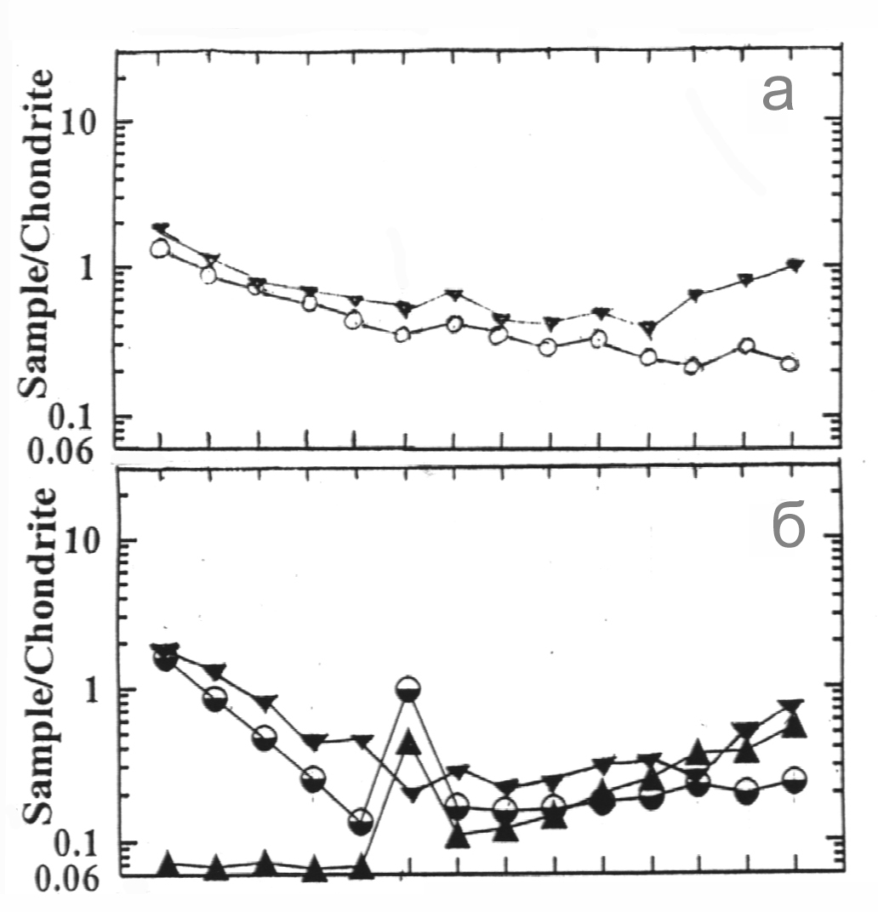

Рис. 2. Распределение РЗЭ в некоторых минералах продуктов лиственитизации: карбонатизированных антигоритовых серпентинитах (а) и тальк-карбонатных породах (б). Условные обозначения см. на рис. 1.

Содержание РЗЭ в фуксите отчетливо понижается в направлении от легких разностей к тяжелым (начиная с Gd, концентрация в нем опускается ниже предела чувствительности использованной методики определения вещества). Высвобождавшиеся при этом тяжелые РЗЭ связывались, очевидно, в брейнерите, так как содержание их в нем увеличивается. Видимо, часть кривой распределения РЗЭ в брейнерите (от Gd до La) обусловлена концом кислотной – началом щелочной (рудной) стадий.
Обсуждение результатов и выводы. Сравнение «хода» кривых распределения РЗЭ в пропилитах, березитах-лиственитах, слагающих их минералах, а также в эдуктах метасоматитов убеждает в том, что источником лантаноидов являются, главным образом, исходные породы. Главным фактором, регулирующим распределение РЗЭ в пропилитах, метасоматитах березит-лиственитовой формации является рН среды минералообразования. В кислой среде происходит вынос как легких, так и тяжелых лантаноидов, причем более интенсивно выносятся последние. Для легких лантаноидов проявляется отчетливая корреляция с калием. В щелочной среде легкие РЗЭ инертны или незначительно выносятся, в противоположность им тяжелые РЗЭ при этом концентрируются. Температура (интервал от 450 до 280 °С) оказывает слабое влияние на поведение этих элементов в указанных метасоматических породах. Что касается давления, то для разноглубинных (от 1.5 до 4.5 км [9]) ореолов березитизированных-лиственитизированных пород проявлена тенденция к накоплению легких РЗЭ с глубиной.
Березитизация-лиственитизация пород различного состава (химического и минерального) обуславливается воздействием на них кислого Cl-типного окисленного флюида. В такой среде РЗЭ образуют хлоридные комплексные соединения типа (REE)Cl₃ [8, 9]. Причем растворимость Сl–комплексов возрастает в направлении от легких РЗЭ к тяжелым [7, 8].
Охарактеризованные выше особенности распределения РЗЭ в минералах метасоматитов определяются, в основном, тем, что радиус иона легких РЗЭ близок к таковому калия, а тяжелых – двухвалентного железа, марганца и натрия. Радиус иона кальция таков, что этот элемент с одинаковым успехом замещается и легкими, и тяжелыми РЗЭ. С магнием у РЗЭ корреляция отсутствует.
В щелочной среде происходит некоторый вынос легких и накопление тяжелых лантаноидов, что подтверждается распределением их в пропилитах, зеленосланцево-перерожденных породах средне-кислого состава, а также в образованиях, возникших при наложении на березиты-листвениты поздней (рудной) стадии гидротермального процесса.
В березитизированных-лиственитизированных породах выделяются три типа распределения РЗЭ: первый – вынос всех лантаноидов в кислой среде в виде хлоридных комплексных соединений, которые возникают при воздействии окисленных Cl-типных растворов с Т=400–280 °С, Р=2.0–0.6 кбар и рН=4–6 на породы различного состава; второй – накопление тяжелых РЗЭ при выносе (обычно незначительном) легких в условиях щелочной среды (Т=450–250 °С); третий – характеризуется специфическим ходом кривых распределения лантаноидов (специфика определяется наложением рудного, щелочного процесса на березиты-листвениты – продукты кислотного выщелачивания).
Геохимия РЗЭ до недавнего времени была хорошо разработана применительно к карбонатитам и, в меньшей мере, к процессам развития калишпатовых и альбитовых метасоматитов (апогранитов).
Частично были затронуты пегматиты. Флюид во всех этих случаях был F-типным. Что касается Сl-типных флюидов, то внимания им практически не уделялось. Однако, их участие в гидротермах, образовавших золоторудные месторождения золото-сульфидно-кварцевой формации, было обосновано геологическими [4] материалами, а также за последнее десятилетие теоретически и экспериментами [8–10].
В частности, было показано, что обогащение флюида Сl⁻ приводит
к увеличению содержания в нем легких РЗЭ, а повышение Т способствует росту стабильности Сl-комплексов. Растворимость последних нарастает в сторону тяжелых лантаноидов. Кислая среда при Т=400–300 °С способствует выносу тяжелых РЗЭ при некотором накоплении легких. В действительности же тяжелыми РЗЭ обогащена внутренняя зона колонок березитизации-лиственитизации. Однако это свойственно только «рудным» метасоматическим колонкам, которые «прошли» позднюю, щелочную стадию в своем развитии. Именно тогда отложилось «промышленное» золото и, очевидно, тяжелые РЗЭ. В щелочной среде (причем, и в относительно высокотемпературной – образование пропилитов, и в относительно низкотемпературной – формирование образований «рудной» стадии, наложенных на березиты-листвениты). Тяжелые РЗЭ в таких условиях малоподвижны или практически неподвижны.
Попытаемся объяснить приведенные выше «кривые» распределения РЗЭ в продуктах березитизации-лиственитизации и пропилитизации пород. Кривые, отвечающие «рудным» колонкам березитизации-лиственитизации, являются интегральными: в них в кислотную стадию РЗЭ выносились (особенно тяжелые). В позднюю щелочную стадию развития гидротермального процесса тяжелые РЗЭ накапливались. Это, в целом, согласуется с данными [3], где показано, что продукты заключительной стадии развития гидротермального процесса обогащаются тяжелыми РЗЭ. При пропилитизации (образование метасоматитов эпидот-актинолитовой минеральной фации в условиях щелочной среды) происходило накопление тяжелых РЗЭ и некоторый вынос их легких разностей.
Уровень концентрации РЗЭ в метасоматитах березит-лиственитовой формации, пропилитах и слагающих их минералах определяется таковым в их исходных породах.
В пределах одной и той же геодинамической обстановки устанавливается прямая корреляция между кремнекислотностью–основностью развитых в ней магматических комплексов и содержанием легких РЗЭ в последних [5]. Заметим, что щелочная среда должна приводить к выносу тяжелых РЗЭ [6]. Согласно нашим данным, последние в таких условиях концентрируются.
Литература
- Балашов Ю. А. Геохимия редкоземельных элементов. М.: Наука, 1976. 268 с.
- Викентьева О. В. Березовское золоторудное месторождение на Урале: геологическое строение, минералого-геохимические особенности и условия образования // Дисс. … канд. геол.-мин. наук. М.: МГУ, 2000. 184 с.
- Геология местрождений редких элементов (Основные вопросы геохимии РЗЭ и иттрия в эндогенных процессах) / Под ред. А. И. Гинзбурга. М.: Госгеолтехиздат, 1962. 167 с.
- Сазонов В. Н. Березит-лиственитовая формация и сопутствующее ей оруденение. Свердловск, 1984. 208 с.
- Сазонов В. Н., Червяковская В. В. РЗЭ в метасоматитах березит-лиственитовой формации и их индикаторное значение // Ежегодник–1982 Института геологии и геохимии УНЦ АН СССР. Свердловск, 1983. С. 97–100.
- Синькова Л. А. О миграции и разделении РЗЭ в щелочнокарбонатной среде // Геохимия гидротермального рудообразования. М.: Наука, 1971. С. 154–171.
- Bau M. Rare-earth element mobility during hydrothermal and metamorphic fluid-rock interaction and the significance of the oxidation state of europium // Chemical Geology, 1991. Vol. 93. P. 219–230.
- Gammons C. H., Wood S. A., Williams-Jones A. E. The aqueous geochemistry of the rare earth elements and yttrium: IV. Stability of neodymium chloride complexes from 25 to 300 ⁰C // Geochim. et Cosmochim.Acta, 1996. Vol. 60. P. 4615–4630.
- Haas J. R., Shock E. L.Sasani D. C. Rare earth elements in hydrothermal systems: Estimates of standard partial molar thermodynamic properties of aqueous complexes of rare earth elements at high pressure and temperature // Geochim. et Cosmochim. Acta, 1995. Vol. 59. P. 4329–4350.
- Wood S. A. The aqueous geochemistry of the rare-earth elements and yttrium. 2. Theoretical predictions of speciation in hydrothermal solutions to 350 °C at saturation water vapor pressure // Chemical Geology, 1990. Vol. 88. P. 99–125.

